муниципальное бюджетное образовательное учреждение
«Средняя школа №15» г. Смоленск

Обучение математике детей с ОВЗ в начальной школе

Выступление на заседании проблемной группы:
Гайдаржийская Татьяна Александровна

Смоленск
2019

«Если ребёнок живёт во вражде, он учится агрессии;
если ребёнка постоянно критиковать, он учится ненависти;
если ребёнка высмеивать, он стремится к замкнутости;
если ребёнок растёт в упрёках, он учится жить с чувством вины,
но, в то же время, если ребёнок растёт в терпимости,
он учится понимать других;
если ребёнка подбадривают, он учится верить в себя;
если ребёнка хвалят, он учится быть благодарным и верить в людей ».
В. А. Сухомлинский

В настоящее время обучение детей с ограниченными возможностями здоровья (ОВЗ) — одна из актуальных проблем современного образования. Это те дети, состояние здоровья которых препятствует освоению ими основной образовательной программы в полном объеме: дети с нарушением зрения, слуха, речи, опорно-двигательного аппарата, имеющие задержку психического развития, а также проблемы соматического здоровья.
Большую тревогу вызывает сегодня крайне неблагоприятное положение детей, которые, едва переступив школьный порог, попадают в категорию неуспевающих. Как правило, неудачи в учении чаще всего вызываются несоответствием предъявляемых требований психофизиологическим особенностям детей. Основной контингент стойко неуспевающих учеников общеобразовательных школ составляют дети с задержкой психического развития.
Нарушения в развитии познавательной деятельности и низкий уровень мотивации к обучению являются основными причинами стойкой неуспеваемости детей с ЗПР. Такие дети не могут самостоятельно организовывать свою деятельность. Испытывают трудности в планировании и вычленении ее этапов, им недоступна оценка результатов. Отмечается выраженная импульсивность, отсутствие заинтересованности. Особую трудность вызывают задания, которые необходимо выполнить по словесной инструкции. Дети, с одной стороны, испытывают повышенную утомляемость, а с другой – очень раздражительны, склонны к аффективным вспышкам и конфликтам и нередко просто перестают выполнять начатую деятельность.
Определение «задержка психического развития» говорит о замедленном индивидуальном темпе развития ребёнка, а это значит, что в правильно организованных условиях обучения он сможет реализовать имеющиеся интеллектуальные возможности.
Практика обучения детей с ЗПР свидетельствуют о том, что наиболее трудным учебным предметом для них как раз и является математика. Эти трудности объясняются как спецификой самого предмета, так и особенностями познавательной деятельности детей данной категории.
Основной задачей преподавания математики заключаются в том, чтобы максимально использовать математические знания для повышения уровня общего развития детей с интеллектуальными нарушениями, осуществлять на уроках коррекцию недостатков познавательной сферы, воспитывать ряд личностных качеств, таких как терпение, работоспособность, трудолюбие, самостоятельность, самоконтроль и др.; развивать умение планировать работу, прогнозировать результат своей деятельности и доводить начатое дело до завершения.
Изучение программного материала по математике должно быть направлено не только на усвоение определенной системы знаний, умений и навыков, но и на формирование мыслительной деятельности и повышение общего развития школьников рассматриваемой категории.
Обучение математике целесообразно начинать с расширения практического опыта действий детей с разнообразными предметными множествами, что постепенно будет формировать первоначальные математические знания: понятие натурального числа и правил выполнения арифметических действий. Необходимо использование наглядных и практических методов. На основе наблюдений и выполнения различных действий с предметами учащиеся учатся проводить анализ, делать обобщение, у них формируются навыки самостоятельного выполнения заданий, воспитывается умение планировать свою деятельность, осуществлять самоконтроль в ходе выполнения заданий. Доступная организация практической деятельности способствует снижению умственному переутомлению.
Целесообразно предлагать материал небольшими дозами, постепенно усложнять задания, увеличивать количество тренировочных упражнений. Учитывая особенности развития памяти учащихся данной категории, на каждом уроке должны присутствовать упражнения для закрепления и повторения ранее изученного материала.
Самостоятельная работа должна быть организована так, чтобы учащийся смог справиться не менее чем с третьей частью задания. Тем самым создается «ситуация успеха», что способствует формированию интереса к предмету.
Учащимся с задержкой психического развития трудно дается понимание пространственных отношений. Нужно обратить особое внимание на процесс формирования представлений об ориентировке в пространстве по основным пространственным направлениям (вперед — назад, направо — налево, вверх — вниз и т. д.).
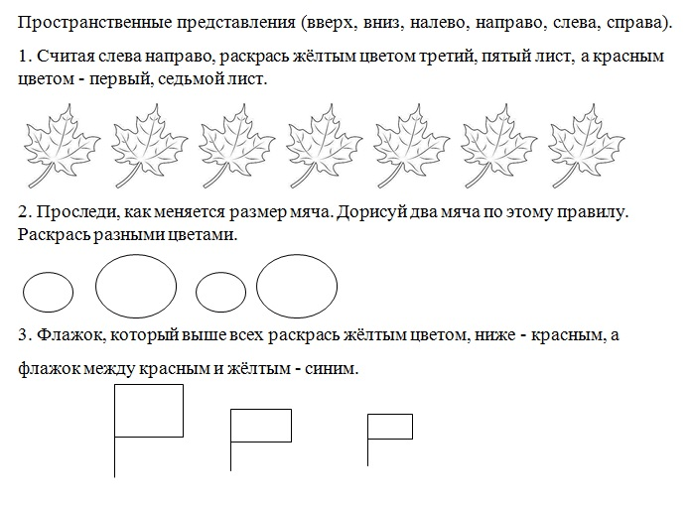
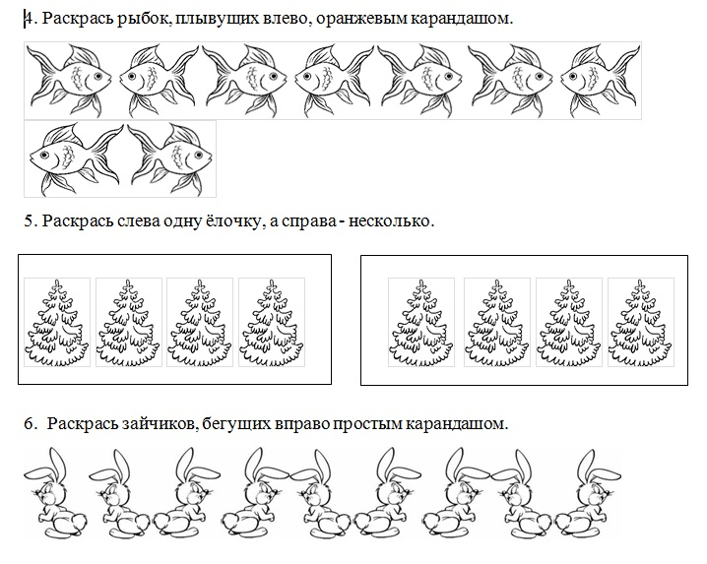
Большое значение имеет выработка умения ориентироваться на листе тетради, альбома. С этой целью детям необходимо предлагать задания, выполнение которых будет производиться на клетчатой бумаге. Это работы графического характера: вычерчивание орнамента по образцу, достраивание фигуры, работа с готовым рисунком и т.д. При этом даются четкие указания учащимся.
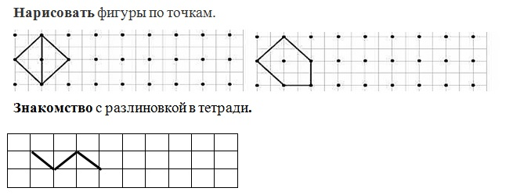

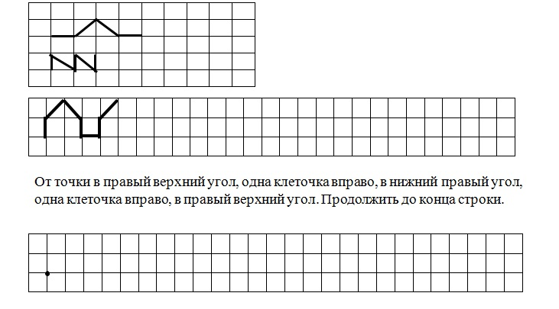
Учитывая плохую координацию движений и слабо развитую мелкую моторику детей, поступающих в школу, целесообразно как можно раньше включать упражнения графического характера, штриховку в разных направлениях, обведение контуров предметов по точкам, письмо элементов цифр, раскрашивание.
На индивидуальных и групповых занятиях для коррекции мелкой моторики кистей и пальцев рук следует проводить пальцевую гимнастику, разминание пластилина и глины, нанизывание пуговиц и бусин на нити, широко использовать работу со счетными палочками, конструирование.
Особое внимание необходимо уделять такому разделу программы, как решение задач. Решение задач способствует становлению логического мышления. Главная цель — научить выяснять в каждой задаче ее математическую сущность, видеть за различными словесными выражениями и в разных описанных в задачах ситуациях их математическое содержание, научить каждого ученика анализировать задачу. С первых дней обучения необходимо добиваться, чтобы учащиеся сами объясняли свое решение, учились рассуждать, делать выводы и умозаключения, что будет способствовать развитию их мышления.
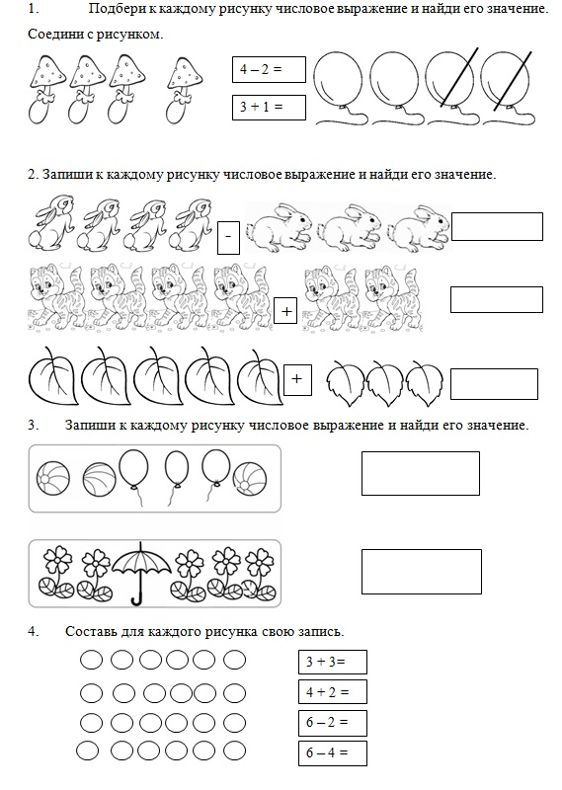

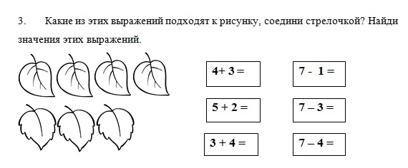
Работа с детьми с задержкой психического развития направлена не только на усвоение определенных разделов программы, но и на формирование мыслительной деятельности, а также на повышение общего развития и изменение личности учащихся.
Каждое задание, предлагаемое учащимся, преследует не только одну цель, т.к. все познавательные процессы существуют не отдельно и обособленно, а представляют собой единую систему и, как следствие, развиваются в комплексе, а также с целью стимулирования познавательной активности учащихся.
Учащиеся с задержкой психического развития затрудняются в использовании математических терминов в своей речи, поэтому нужно особо следить за речью учащихся. Важно, чтобы учащиеся умели показать и объяснить все, что и как они делают, решают, выполняют построения и т.д. Параллельное формирование математических представлений и развитие речи способствует развитию продуктивной мыслительной деятельности учащихся, способствует формированию навыков контроля и самоконтроля.
На уроках математики учителю в своей работе с детьми с ЗПР необходимо заинтересовать; подготовить к действию; а затем сообщить что-нибудь новое. Для учителя главная трудность на уроке состоит в том, чтобы соотнести индивидуальные возможности детей с ОВЗ с необходимостью выполнения образовательного стандарта.
Для этого учителю на каждом уроке необходимо:
- уметь планировать формирование познавательного интереса на уроке;
- интерес к занятиям поддерживать, используя красочный дидактический материал, вводя в занятия игровые моменты;
- подбирать индивидуальный подход к каждому ребенку;
- учитывать при отборе учебного материала интересы и потребности учащихся;
- включать в учебный материал занимательные факты;
- подбирать систему самостоятельных работ на развитие внимания; усложнять самостоятельные задания в ходе урока;
- использовать разнообразные формы поощрения;
- создавать положительное отношение к уроку;
- разнообразить формы домашних заданий.
Дети будут ждать от учителя не только учебной информации, но и эмоционального сопереживания, доброжелательности, внимания, душевного участия во всех их жизненных ситуациях.

